城市巡检空地协同系统本月实验进展报告
对比 9 月 30 日基线与 10 月 12 日当前版本
实验平台 CARLA Air Town10HD 报告周期 2026年9月30日至2026年10月12日

报告结论
本月最重要的变化，是系统从一个只验证 UGV 本地 RGB-D 搜索的单场景程序，发展为一个能够在多街区运行的空地协同闭环。当前 UAV 和 UGV 都能产生目标候选，候选经过统一坐标与时间对齐后形成语义消息，UGV 据此改变路线，同时始终由自身 RGB-D 观测负责避障。
- 实验规模从 1 个场景、1 个种子、1 次正式运行，扩展为 12 个场景实例 × A/B/C 三种策略，共 36 个配对回合。
- 36/36 回合原生验收通过，36/36 五视图同步回放通过；UGV 与 UAV 均为零碰撞。
- 与固定巡检 A 组相比，仅用 UGV 本地候选的 B 组平均多接近目标 26.0 m；融合 UAV 与 UGV 的 C 组平均多接近 41.8 m。
- C 组相对 B 组平均再获得 15.8 m 的接近增益，在 12 个配对场景中 9 个更好、2 个更差、1 个基本持平。
- 最新目标记忆规则在 N1、E1、W2 三个代表场景 3/3 通过；消息过期不再立即撤销正确路线，E1 最终距离由旧版约 51.0 m 改善到 10.9 m。
当前版本已经适合作为下一阶段物理信道建模和目标导向通信研究的系统底座，但还不是最终论文级算法结果。现有目标识别仍是启发式基线，通信仍为固定时延的理想语义链路，最新目标记忆只在静止目标和三个代表场景中完成了小批量验收。

1 9月30日基线做到了什么
9 月 30 日版本的核心目标很明确：让 UGV 从启动开始沿固定路线巡检，并用自身 RGB-D 观测搜索一辆静止的红色厢式车。检测流程由 COCO 车辆框、HSV 红色比例、深度反投影和时序关联组成。候选点只被记录和离线评价，不会改变 UGV 的路线；UAV 固定在初始观测点，只是被动传感器。

指标 | 9月30日正式结果 | 应如何理解
仿真范围 | Town10HD Zone A 单场景，种子1001，60 s | 用于确认单端巡检和采集链条能工作
UGV运动 | 行驶83.14 m，碰撞0次 | 固定巡检路线可稳定执行
RGB-D同步 | 600/600 对，100% | UGV相机与深度在同一仿真帧配对
候选结果 | 171个候选点中120个距真值≤5 m | 是逐候选匹配代理，不是复杂场景检测精度
任务闭环 | 候选不参与控制，UAV不巡检 | 尚不能证明空地协同或通信带来的决策增益

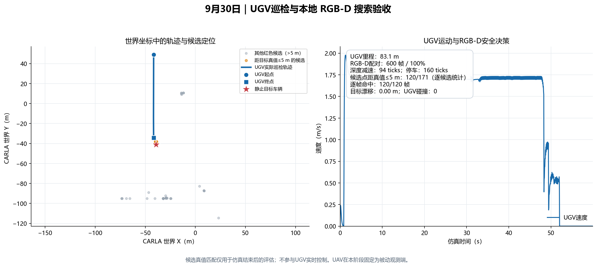
图1 9月30日UGV本地RGB-D搜索结果。左图显示固定巡检轨迹和离线候选位置；右图显示速度及RGB-D安全状态。
图 1 左侧橙色点表示离线评价后距目标真值 5 m 以内的候选，灰点是其他红色候选；这些真值标签只用于事后着色。右侧速度曲线末段下降，反映安全模块减速和停车。这个版本证明了感知、深度定位、轨迹记录和安全控制可以同时运行，但目标恰好靠近预设巡检路线，因此最终距目标 7.21 m 不能解释为候选驱动的规划成功。

2 从基线到当前版本的核心改进
中间版本只承担了必要的工程过渡：先完成 UAV 与 UGV 的坐标、时间戳和候选格式统一，再引入持续语义消息、配对 A/B/C 对照、跨街区场景和消息过期恢复。下面按当前系统真正新增的能力说明。

系统环节 | 9月30日版本 | 当前版本
场景与样本 | 单区域、单种子、单目标、无正式干扰对照 | 北区、东区、西区、整图共12个场景；每回合含运动干扰车和行人
UAV角色 | 固定悬停，被动记录 | 按扩展弓字形航线主动巡检，航线长度386–1120 m
UGV角色 | 沿固定路线巡检，候选不影响控制 | 边巡检边感知；候选通过后可生成目标路线
感知输入 | 仅UGV RGB-D | UAV与UGV同步RGB-D；两端均可生成候选
候选定位 | UGV车辆框＋红色比例＋深度反投影 | 两端使用统一的类别、颜色、置信度、世界坐标和时间戳格式
通信 | 没有目标通信 | 周期性语义消息，固定50 ms理想时延，1 s消息准入TTL
目标状态 | 只记录候选 | 候选选择、目标路线规划、持久目标记忆和受控切换
安全控制 | UGV RGB-D减速和停车 | 所有A/B/C回合始终保留UGV RGB-D安全守卫；真值不参与实时控制
评价方式 | 单回合是否跑通 | 同场景同种子A/B/C配对，统计路线偏离、目标接近量、同步率和碰撞

2.1 当前感知与决策链条
UAV 和 UGV 的 RGB 图像先产生车辆框，再计算框内红色像素比例；深度图把二维框中心反投影为传感器坐标，经外参转为 CARLA 世界坐标。时序门控会抑制只出现一次的孤立候选。通过门控的候选被压缩成目标级语义消息，主要包含来源设备、车辆类别、颜色、三维位置、置信度和时间戳。UGV 将候选位置投影到可行驶道路并生成路线，执行过程中每个控制 tick 仍由本地 RGB-D 安全模块决定继续、减速或停车。
这里必须区分两个概念：候选消息负责回答“应该往哪里找”，UGV 本地 RGB-D 负责回答“当前是否安全地继续走”。CARLA 中的 actor 位置和目标真值只在运行结束后用于统计距离、候选误差和碰撞，不进入在线检测、候选选择、规划或避障。

2.2 同步与可复核性
当前五视图回放把全局轨迹、UAV RGB、UAV 深度、UGV RGB 和 UGV 深度放在同一画面中，四路传感器使用同一个 CARLA frame ID。36 个正式回合的四路共同源帧比例最低为 99.972%，源时间戳 spread 为 0。为节省空间，正式批次约每 5 s 保存一个四流样本，因此回放是稀疏同步证据，不是连续录像。
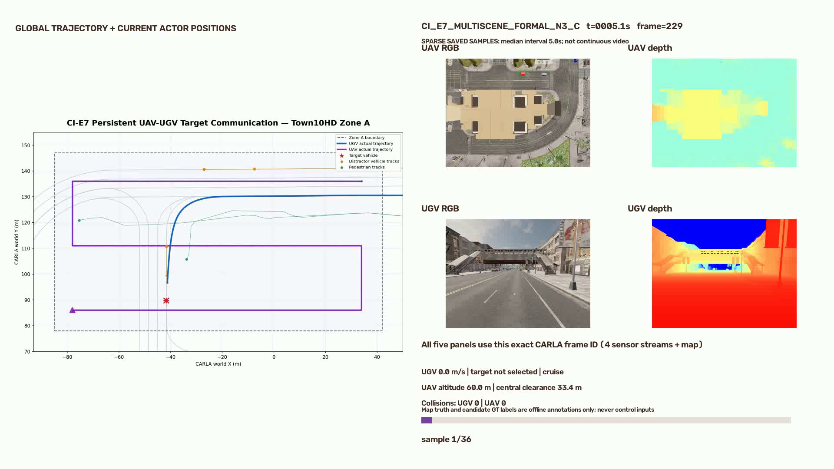
图2 当前版本五视图同步回放的单帧示例。左侧是全局轨迹与当前对象位置，右侧是同一CARLA帧的UAV和UGV RGB-D观测。

3 当前多场景 A B C 配对实验
正式实验覆盖 Town10HD 北区、东区、西区和整图区域，共 12 个场景实例。每个实例固定随机种子、目标与干扰物、UGV 起点和巡检线、UAV 航线、传感器和仿真时长，只切换目标信息来源，因此 A、B、C 的差异可以归因于决策信息来源，而不是场景变化。
组别 | 在线信息来源 | 控制行为
A 固定巡检 | 不使用目标候选 | UGV严格沿预设路线，用于确认基线不会主动追目标
B UGV本地 | 仅UGV自身RGB-D候选 | 本地看见并确认候选后生成目标路线
C 双端协同 | UAV和UGV候选经消息选择 | 可利用空中视角提前或补充发现目标，再由UGV执行

验收结果为 36/36 原生仿真 PASS，36/36 五视图回放 PASS，失败检查项为 0；UGV 和 UAV 碰撞总数均为 0。每回合至少包含 2 辆运动干扰车和 2 名运动行人。

组别 | 平均接近量 | 平均最终距离 | 目标路线规划 | 平均路线偏离 | ≤10 m
A | 14.8 m | 102.0 m | 0/12 | 0.3 m | 0/12
B | 40.7 m | 76.0 m | 8/12，均由UGV触发 | 19.1 m | 0/12
C | 56.5 m | 60.2 m | 12/12，UAV 6次、UGV 6次 | 36.4 m | 1/12

“接近量”定义为初始距离减最终距离，数值越大表示最终越接近目标；“路线偏离”是实际轨迹到预设巡检折线的平均距离，它不是坏指标，而是用来确认目标信息是否真的改变了路线。A 组平均偏离只有 0.34 m，说明固定巡检基线成立。B 和 C 的路线偏离明显增加，并且分别产生 8 次和 12 次目标路线规划，说明系统确实因为候选信息改变了行动。
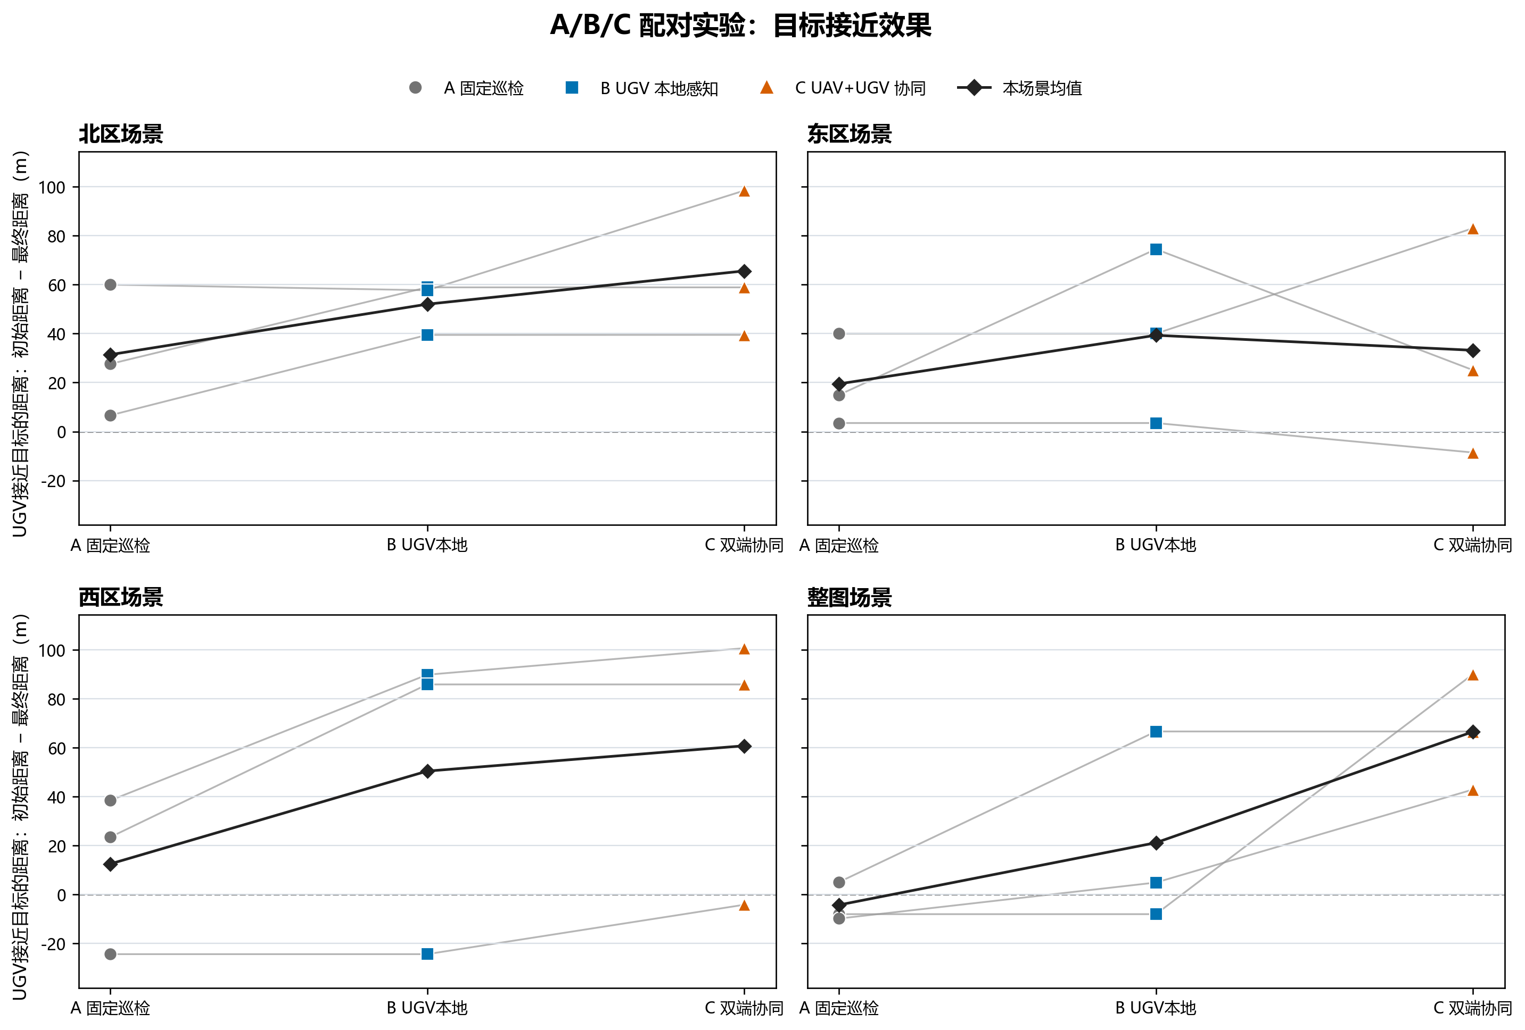
图3 12个配对场景中的目标接近效果。每条浅灰线连接同一场景的A、B、C结果，黑色菱形表示区域均值；纵轴越高表示最终相对初始位置越接近目标。
图 3 最直观地显示了两个增益层次。B 相对 A 的平均增益为 26.0 m，说明 UGV 本地感知能够在部分场景触发有效改道。C 相对 B 又平均增加 15.8 m，12 个场景中 C 更好 9 个、更差 2 个、基本持平 1 个，说明 UAV 信息整体有帮助，但不是每个场景都稳定增益。负值表示该组最终比初始位置更远，通常意味着候选选择或路线选择不利，而不是绘图错误。
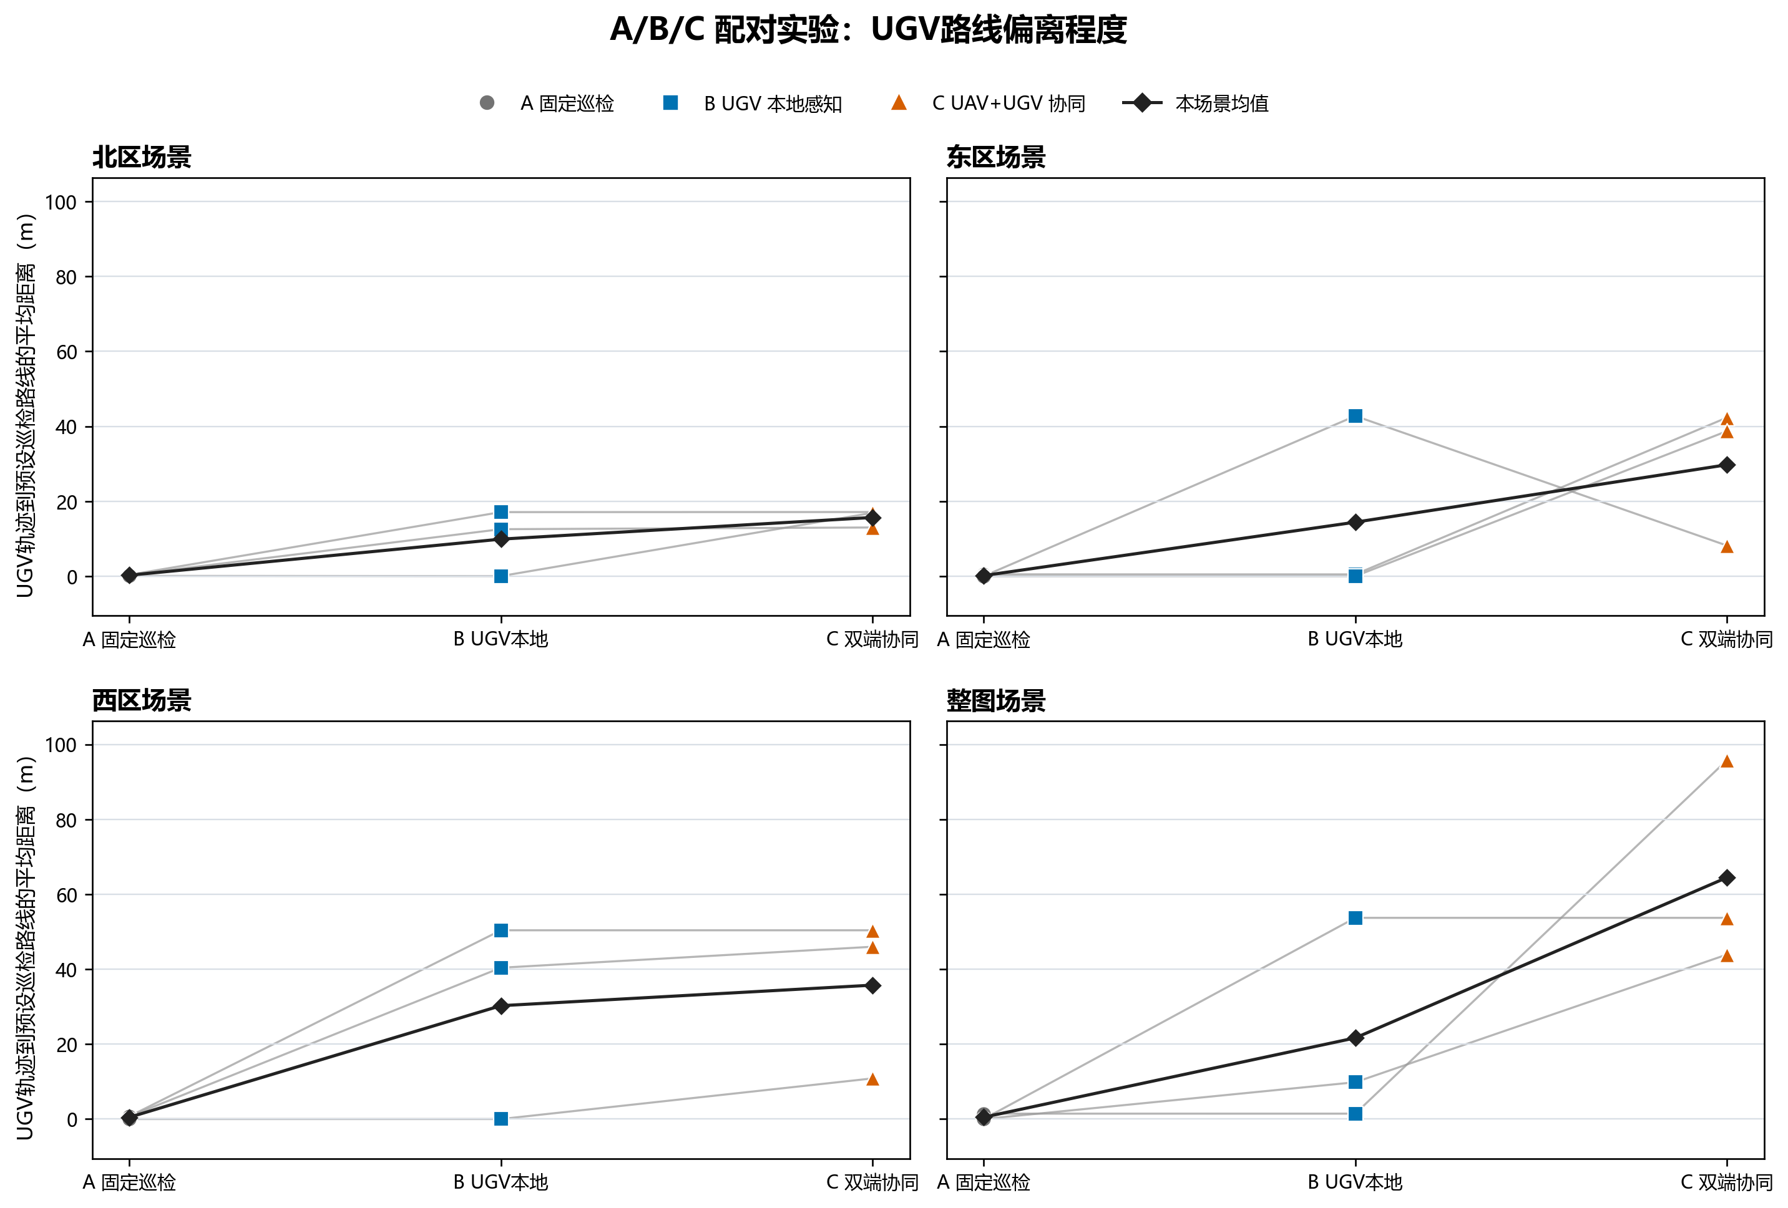
图4 UGV实际轨迹相对预设巡检路线的平均偏离。A组接近0，B和C逐步增大，证明候选信息确实进入了路线决策。
图 4 用于回答“车辆是不是仍在照着原路线走”。A 组几乎贴着预设线；B 组在 8 个场景中由本地候选触发目标路线；C 组在 12 个场景中全部产生目标路线。C 组偏离最大并不自动代表最好，还必须和图 3 的目标接近量、碰撞和安全状态一起看。

3.1 一个具有代表性的协同增益场景
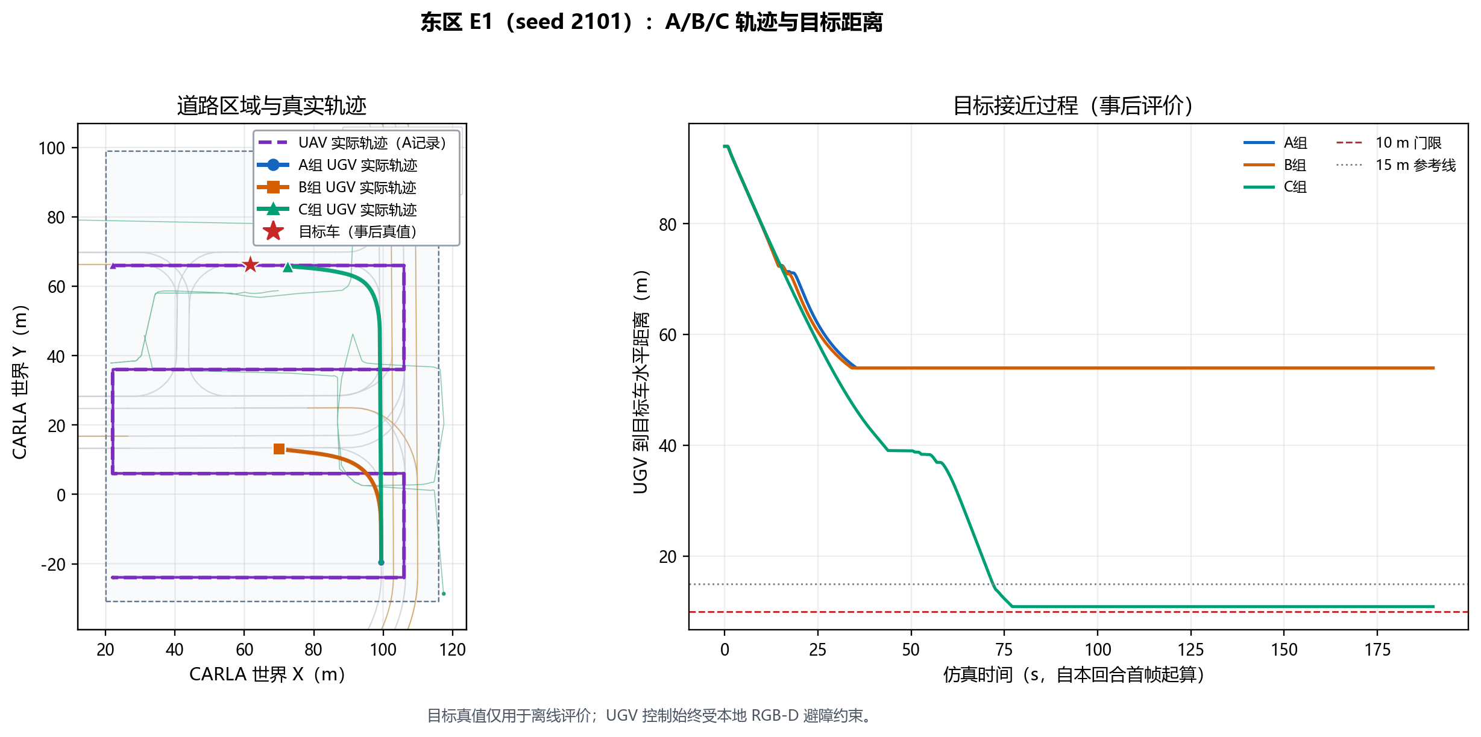
图5 东区E1场景的A/B/C轨迹和目标距离。A与B最终停在约54 m，C借助双端候选继续接近到约10.9 m。
E1 是当前最容易解释的正例。A 组只执行固定巡检，B 组没有形成有效的本地目标路线，两组最终都停在约 54 m。C 组获得 UAV 候选后改变路线，距离曲线在约 60 s 后再次下降，最终达到约 10.9 m。左图的绿色 C 组轨迹明显偏离 A/B，右图又同步显示距离下降，因此可以确认这里不是“预设路线恰好经过目标”，而是协同候选真正影响了规划。

4 消息过期处理与持久目标记忆
早期版本把 1 s TTL 同时当成“消息新鲜度”和“已确认目标路线寿命”。当 UAV 暂时飞离目标、后续消息中断时，正确路线会被撤销，UGV 长时间停住或退回巡检。这在静止目标任务中不合理：一条消息过期，只能说明它不应再作为新证据，不能说明已经确认的目标突然不存在。
当前规则把两件事分开处理。TTL 只决定一条新消息能否进入状态机；一旦目标被确认，其感知坐标被保留。距当前目标 10 m 内的新观测视为同一目标。更远的新候选必须在 4 s 内至少出现 3 次，同时得到 UAV 和 UGV 支持，选择分数至少高 0.08，并且旧目标已连续 2 s 未被观测，才允许切换。UGV 执行记忆路线时，RGB-D 安全守卫仍在每个控制 tick 生效。
场景 | 最长有效消息间隔 | TTL撤销 | 错误切换 | 旧版→新版最终距离 | 碰撞
N1 | 3.0 s | 0 | 0 | 12.9→12.8 m | 0
E1 | 63.5 s | 0 | 0 | 51.0→10.9 m | 0
W2 | 4.0 s | 0 | 0 | 10.9→10.9 m | 0

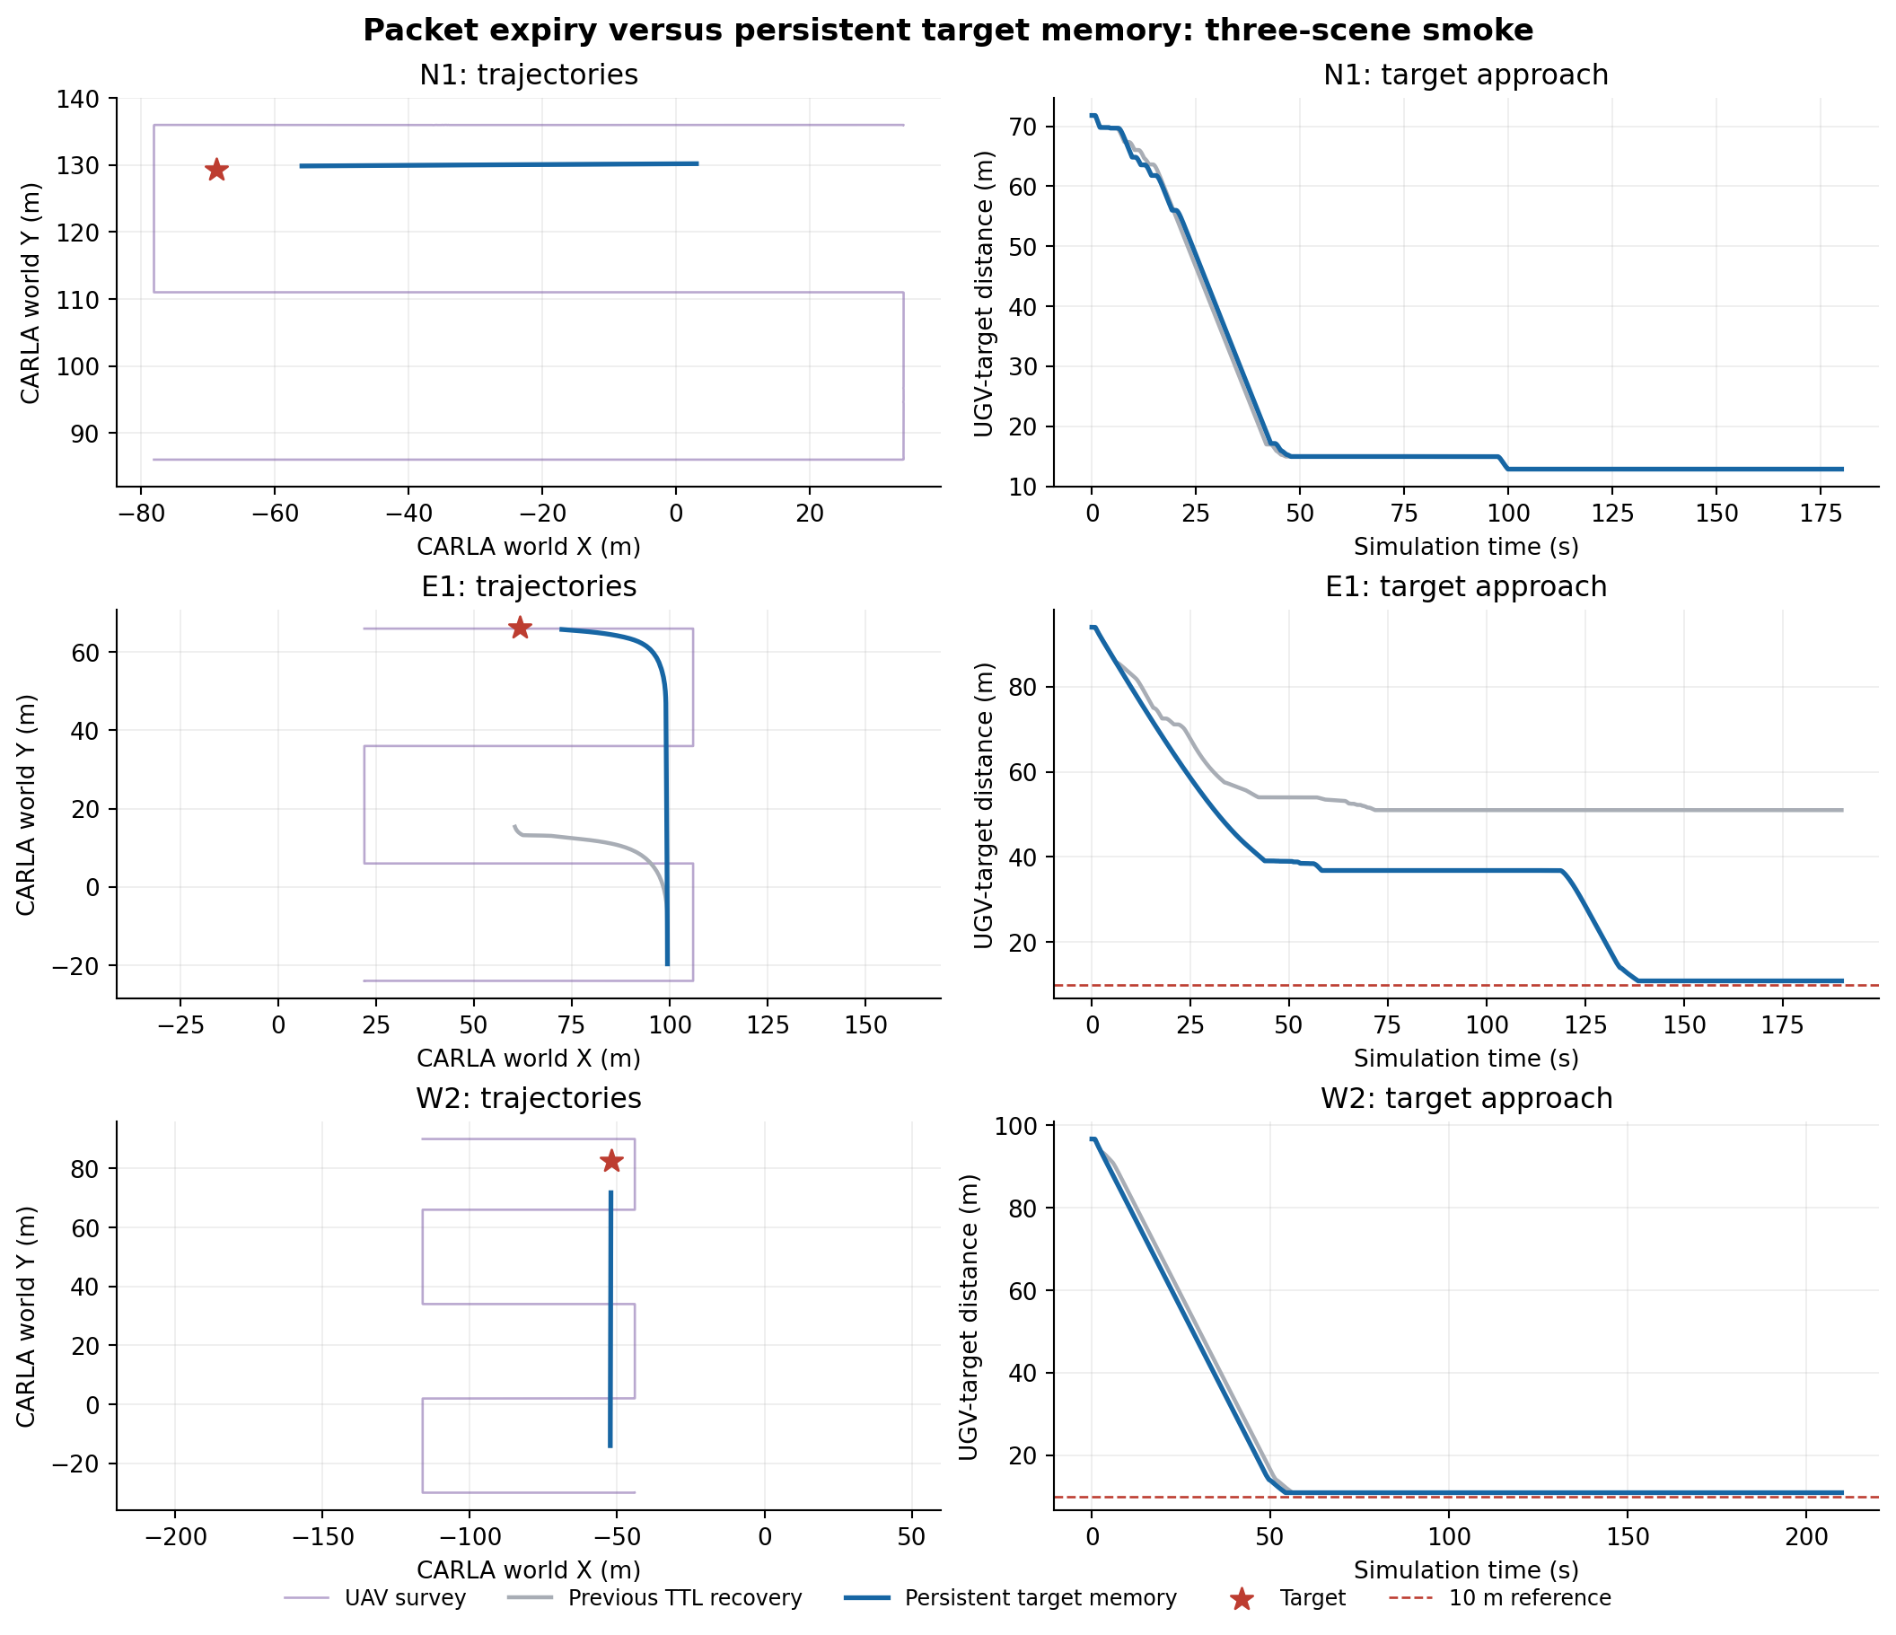
图6 三个代表场景中旧版TTL回退与当前持久目标记忆的对比。蓝线是当前版本，灰线是旧版；左列为轨迹，右列为目标距离。
N1 和 W2 的蓝灰曲线基本重合，说明修改没有破坏原本正常的路线。E1 中灰线在约 51 m 处长期保持，蓝线则在长达 63.5 s 没有新有效选中消息的情况下继续执行已确认路线，最终进入约 10.9 m。三回合均只规划一次目标路线，TTL 导致的撤销为 0，错误切换为 0，UAV/UGV 均无碰撞。

5 9月30日与当前版本的直接对比
对比维度 | 9月30日 | 当前版本 | 实际意义
研究对象 | UGV单端本地搜索 | UAV与UGV协同搜索和决策 | 从数据采集验证进入空地任务闭环
实验规模 | 1场景×1种子×1正式组 | 12场景×A/B/C＝36正式回合，另有3回合目标记忆验收 | 结果不再依赖单一路线偶然性
UAV | 固定悬停 | 386–1120 m弓字形主动巡检 | 提供更大范围和不同视角
UGV | 固定路线，候选不控制 | 候选可触发目标路线，RGB-D安全优先 | 轨迹能够反映感知和通信决策
通信 | 无目标消息 | 持续目标级语义消息＋TTL准入＋目标记忆 | 具备研究何时传、传什么的接口
干扰与场景 | 无正式干扰对照 | 每回合至少2辆运动干扰车和2名运动行人 | 能观察误检、遮挡和视角差异
同步证据 | UGV RGB-D 600/600 | 四流共同帧率最低99.972%，时间spread为0 | 支持双端同一时刻的候选融合
安全 | 单回合UGV 0碰撞 | 36回合＋3回合UGV/UAV均0碰撞 | 安全模块未因协同控制被绕过
关键结论 | 仅证明本地搜索链路跑通 | B相对A平均+26.0 m，C相对B平均+15.8 m | 开始形成可比较的系统级通信增益证据

因此，本月的进展不是简单地“多跑了几次仿真”，而是把实验对象从一个感知模块扩展为可对照的任务系统：同一场景中可以分别关闭目标信息、只用地面信息、再加入空中信息，并观察轨迹、距离、安全和同步证据如何变化。

6 当前结论能够说明什么
- 已经证明：UGV本地RGB-D候选能够在部分场景改变路线，并带来相对固定巡检的平均接近增益。
- 已经证明：在相同场景和种子下，加入UAV候选总体上进一步改善目标接近效果，且可在UGV本地看不到目标的场景中提供关键线索。
- 已经证明：候选驱动的路线规划与本地RGB-D安全控制可以同时运行，没有为了追求到达率关闭安全模块。
- 已经证明：四路传感器和地图能够按同一仿真帧对齐，并形成可复核的五视图回放。
- 已经证明：对于静止目标，单条消息过期不必立即撤销已确认路线；持久目标记忆能避免长消息间断导致的无效回退。

7 尚不能下的结论与下一阶段
当前 36 组实验属于历史最小基线，能够说明系统行为和总体趋势，但不应直接作为最终论文中“目标导向通信优于其他策略”的结论。原因主要有四点。
- 感知仍采用YOLO车辆框、HSV红色比例、深度反投影和时序门控的启发式组合，同色背景和远距离小目标仍会导致误检或漏检。
- 通信仍是固定50 ms时延的理想目标级语义链路，尚未加入带宽、距离、遮挡、信噪比、排队时延和随机丢包。
- C组虽在12个场景中的9个优于B，但仍有2个更差、1个持平，说明信息选择和候选鲁棒性尚未完全稳定。
- 最新目标记忆只验证了静止目标；移动目标、目标消失、本地负证据和真正的候选切换还需要单独实验。
下一阶段建议先在不改变当前场景与安全模块的前提下，建立独立的空地物理信道管理器，输出每条消息的距离、视距状态、SNR、可达速率、排队时延、到达时间、TTL和丢包原因。随后再封装原始图像、特征和目标语义三种载荷，最后冻结感知模型、场景和种子，重新运行正式配对实验。这样才能把“感知升级”和“通信策略改进”对结果的影响分开。

8 复核材料索引
材料 | 位置
9月30日正式运行 | E:\CarlaAirData\CityInspection_GOC\e5_ugv_patrol_search\20260930\formal\CI_E5_UGV_PATROL_SEARCH_T10_ZA_S1001_20260930_20260928T070116Z
12场景36回合正式批次 | E:\CarlaAirData\CityInspection_GOC\multiscene_abc_formal_20261010_v2
当前目标记忆三场景验收 | E:\CarlaAirData\CityInspection_GOC\persistent_memory_smoke_20261012
当前项目审查报告 | E:\Research\CityInspection_GOC\docs\experiments\PROJECT_AUDIT_20261012.md
项目代码与配置 | E:\Research\CityInspection_GOC

